**Методика «Картинки» (А. Жиль)**

***Цель****:* выявление уровня социального интеллекта.

***Диагностические показатели****:* социальный интеллект.

***Возрастной диапазон****:* 4-7 лет

***Источник информации****:* ребенок.

***Форма и условия проведения****:* индивидуальная.

***Инструкция****:* Детям предлагаются четыре картинки со сценками из повседневной жизни детей в детском саду, изображающие следующие ситуации:

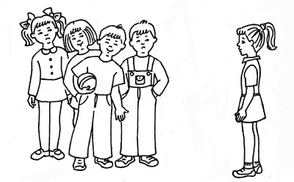Группа детей не принимает своего сверстника в игру.

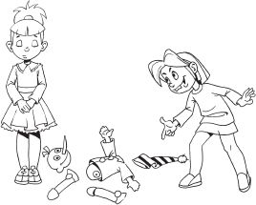Девочка сломала у другой девочки её куклу.

Мальчик взял без спроса игрушку девочки.

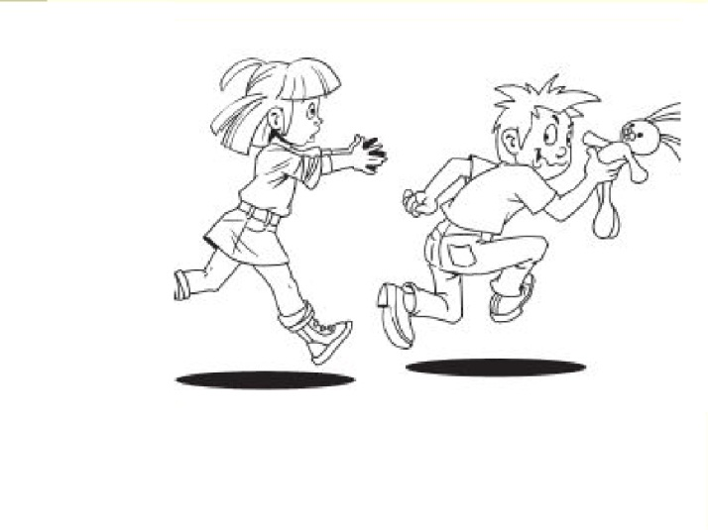

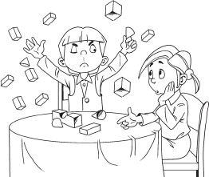Мальчик рушит постройку из кубиков у детей.

Ребёнок должен понять изображённый на картинке конфликт между детьми и рассказать, что бы он стал делать на месте обиженного персонажа.

***Обработка результатов****:* Степень решения проблемы оценивается по четырёх балльной шкале:

* 0 баллов - отсутствие ответа;
* 1 балл - агрессивное решение проблемы;
* 2 балла - обращение за помощью к кому-либо;
* 3 балла - самостоятельное и конструктивное решение проблемы.

Если большинство ответов имеют продуктивное решение, можно говорить о благополучном, бесконфликтном отношении ребёнка к сверстнику.